SJTU公司
立项建议书

项目名称：器乐练习辅助app——小海螺
项目组：
学号 | 姓名 | 手机 | 电子邮箱
517021910422 | 刘庆星 | 13916062410 | 982219033@qq.com
517021910352 | 张怡天 | 17321080970 | zhangyitian0114@sjtu.edu.cn
517021910618 | 刘正扬 | 13816241207 | 2587750084@qq.com

2019年7月
- 项目的必要性

“如果是在童话世界，我愿意有一只小海螺趴在谱架上陪我一起练琴。”

随着艺术教育越来越被重视，家长们都愿意让孩子学习一门乐器提高艺术素养。然而总体而言艺术教育的费用较高，并且由于家长自身的艺术知识也普遍欠缺，很难在孩子课后的练习中进行有效辅导，于是需要请专业陪练，更增加了艺术教育的支出。因此一款能够有效指导孩子进行自主器乐学习的工具的需求是特别高的，也正是我们海螺计划的产品目标所在。

器乐练习辅助AI则能够对单音乐器【如小提琴、二胡等】从音准 (Pitch)与节奏 (Tempo)对练习者实时提出修缮建议 。帮助孩子们自主进行器乐练习，无需家长或专业老师陪练，省去大笔时间与费用。项目使用的技术有音频信号处理技术、复杂算法、深度学习等，将音乐与AI结合，顺应时代的潮流。

对于传统音乐教育行业来说，他们都非常抵触艺术类人工智能的介入，对于艺术家们来说，艺术类人工智能就是三岁小儿照葫芦画瓢。而我们的辅助类人工智能不同，该辅助类的想法我们与多名艺术家进行了沟通与交流，都表示这样一类的辅助才是尊重艺术，且确实能方便我们艺术工作者。并表示，如果这一类辅助人工智能进入市场，他们非常愿意引进与推广。
- 项目目标和特性

总体目标：开发出学琴人士使用的器乐练习辅助app，帮助学琴人士在课余时间独自巩固基本的器乐技术，免去老师或家长的枯燥陪练，并提供师生间的基本交互系统。

软件定位与特性：面向国内学琴人士，以琴童为主要目标用户

实时识别音频（高）

实时乐谱跟踪（高）

实时演奏纠正（中）

练习情况统计（低）

师生交互平台（可选）

- 项目技术方案

项目技术架构：C/S架构

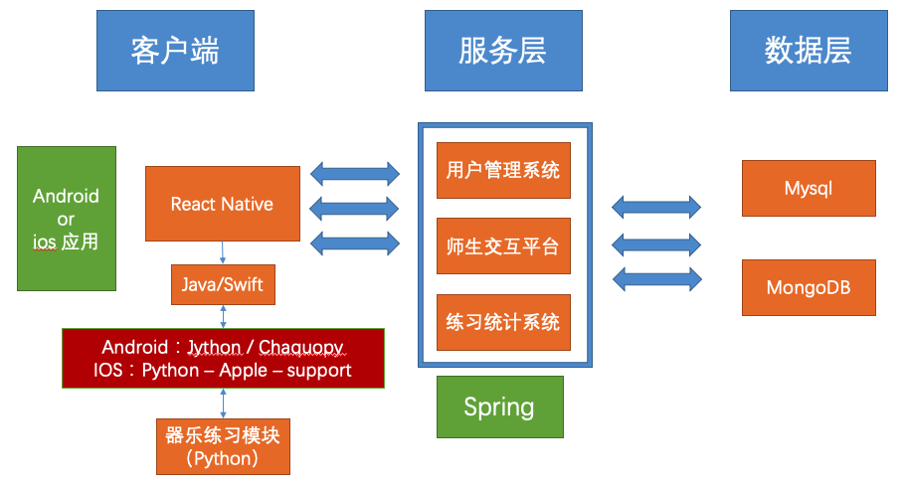

建模工具：Powerdesigner

编程语言：javascript、python、java、objective-C

编程工具：IntelliJ IDEA、Android studio、Xcode

框架：React Native、Spring

开发方法：基于UML的面向对象方法

- 项目风险分析和里程碑计划

项目风险：
- 架构风险：项目组第一次接触RN框架，且第一次尝试桥接Java和Python
- 进度风险：项目开发时间紧张
- 需求风险：该项目由于市场上没有典型可以供参考的成熟软件，因此需求可能会不断调整和变化

迭代计划：
阶段 | 迭代 | 任务描述 | 成果
项目启动 | 7月1日～7月5日 | 熟悉项目需求、架构实现与工程搭建 | UI雏型，工程建立
Sprint 1 | 7月8日～7月19日 | 器乐练习模块开发，  完成识别音频、乐谱跟踪功能并测试  算法优化（可选） | 完成系统版本1（R1）的开发
Sprint 2 | 7月22～8月2日 | 演奏纠正、练习统计功能开发并测试  性能、稳定测试与缺陷修复  完成Android版本开发  师生交互平台开发（可选） | 完成系统版本2（R2）的发布
Sprint 3 | 8月3日～9月8日 | 进行基地试验并调整优化  完成IOS版本的开发  验收准备 | 完成系统版本3（R3）的发布  验收材料的提交

- 项目预期成果
《项目计划》
《迭代计划》
《迭代评估报告》
《SRS文档》和用例模型
《软件架构文档》和分析设计模型
《测试用例》和《测试报告》
《项目总结报告》
源代码和可执行代码
演示视频文件
演示PPT

